Niveau logique :

MCD:

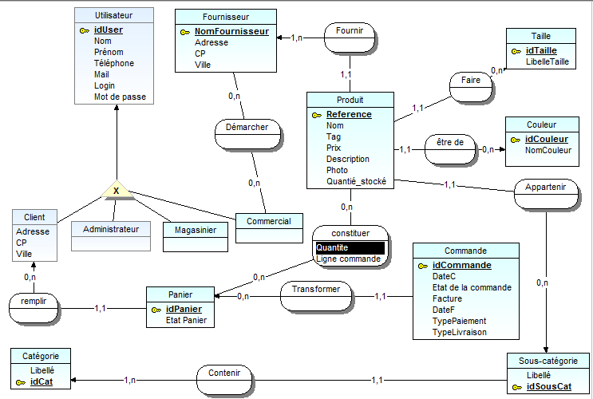

DDL :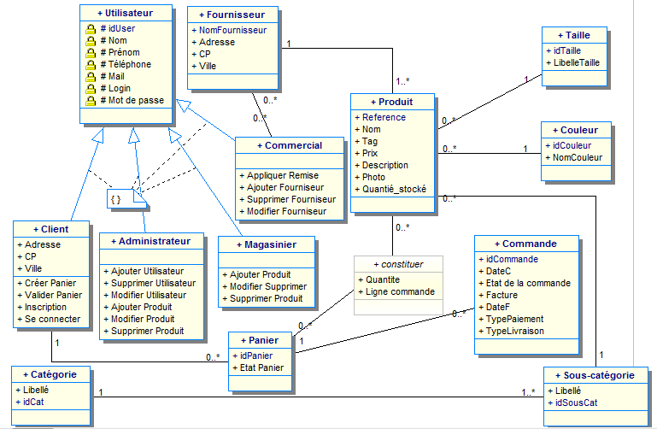

UML Client:

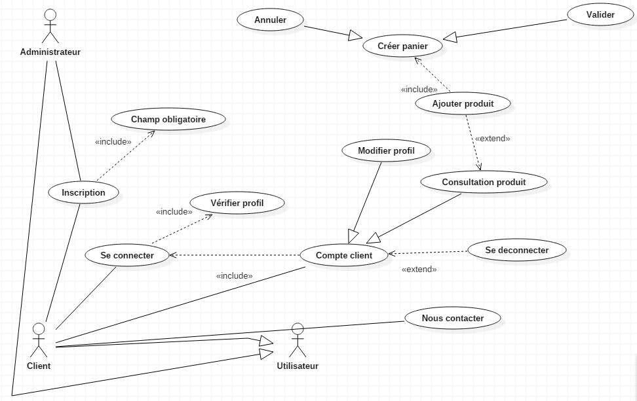

UML Administrateur :

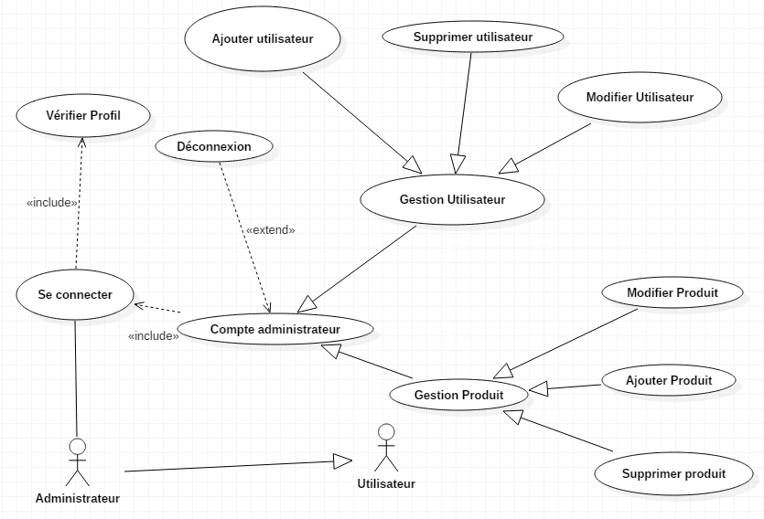

UML Magasinier :

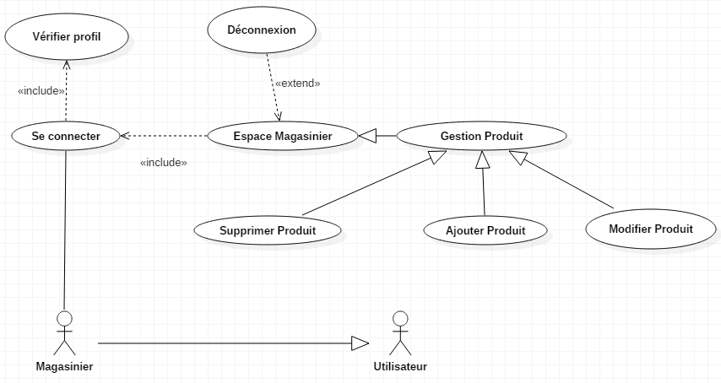

UML Commercial :

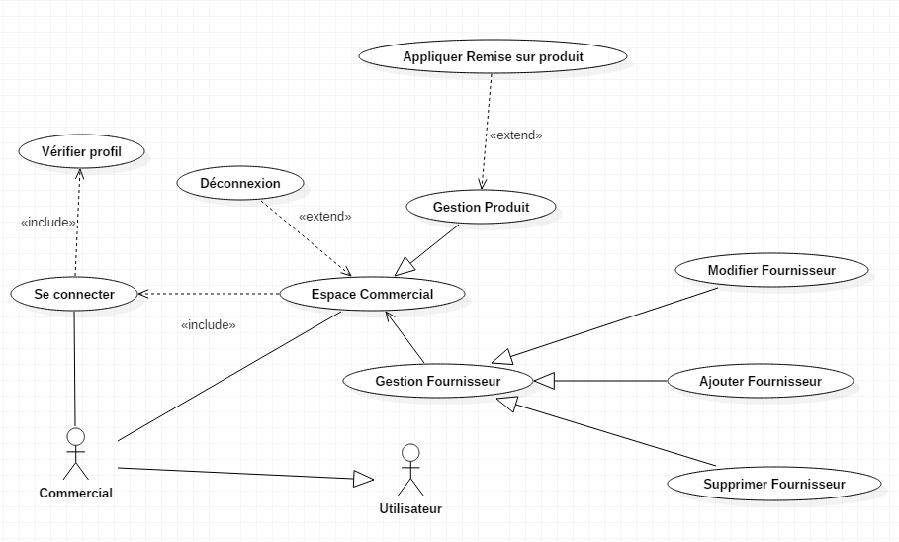

Stratégie de sécurité

Seuls les profils inscrits dans la base avec les rôles administrateur, magasinier ou commercial sont autorisés à se connecter à l’application Java. Selon leur rôle les personnes n’auront pas les mêmes vues et les mêmes droits sur la modification des informations enregistrées dans la base de donnée.

Test de l’application et déploiement :

Avant de déployer l’application sur les postes de notre client, il a fallu faire des procédures de tests afin de prévoir le maximum de bug, ou de faiblesse de l’application développé. Et corrigé ses petits désagréments le plus rapidement possible afin de respecter les délais de livraison de l’application. Nous avons aussi du contrôler l’intégrité des données entrée en base, et que toutes les fonctionnalités de l’application fonctionnait correctement, avec l’interaction à la base de donnée. Que seul les tables nécessaires étaient utilisées, et modifiées. Lors du déploiement nous avons dû arrêter les postes des administrateurs, des magasiniers ainsi que le poste du commercial. Pour affecter le moins possible le travail et les performances des salariés de notre client, nous avons décidé d’installer l’application sur leur poste de travail après leur poste. Pour qu’il puisse utiliser aux mieux l’application développé, nous avons pris une journée pour former les différents groupes sur les différents points, et interactions possible avec l’application installée récemment sur leur poste de travail.

Le client a formulé la requête de pouvoir facilement faire évoluer le site vitrine en site marchand par la suite. Nous avons donc pris en compte cette requête dans la réalisation de notre modèle MCD. La base de données qui a été dérivée de ce modèle est donc prête pour l’éventuelle transformation du site en site marchand.